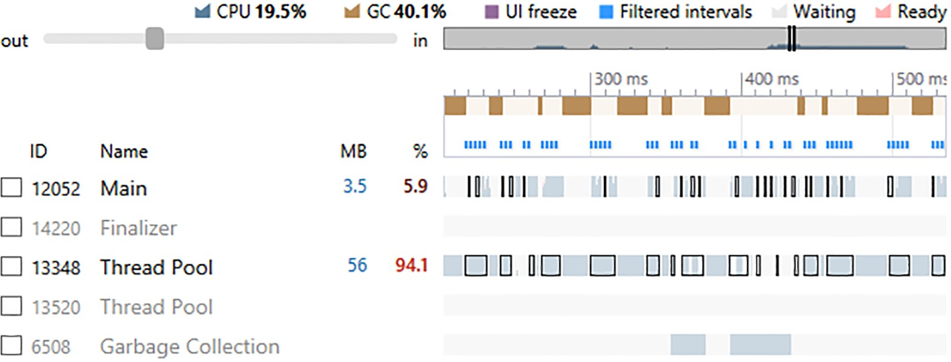
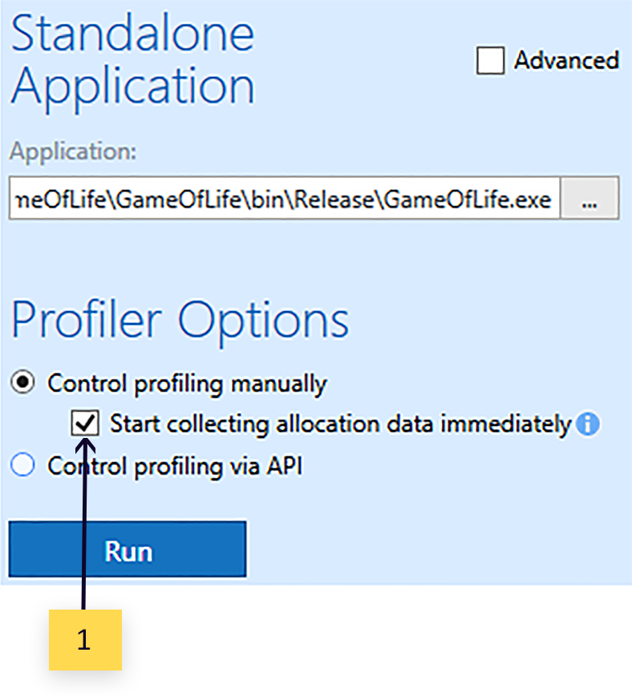
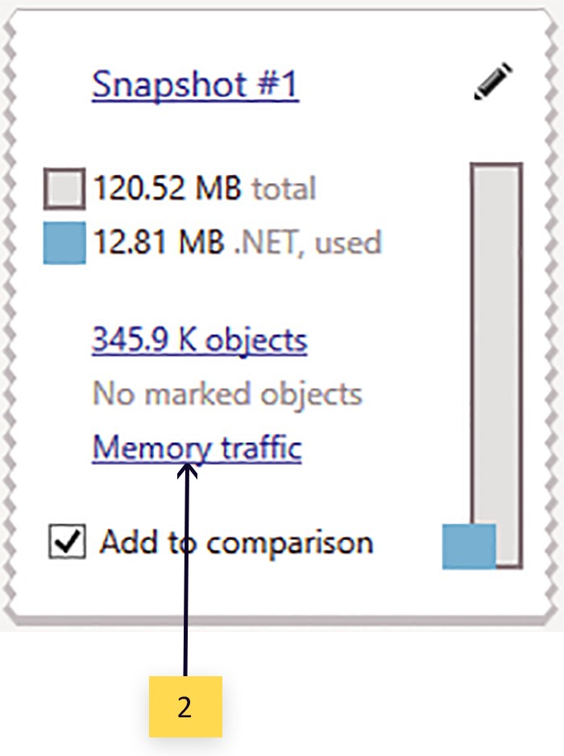
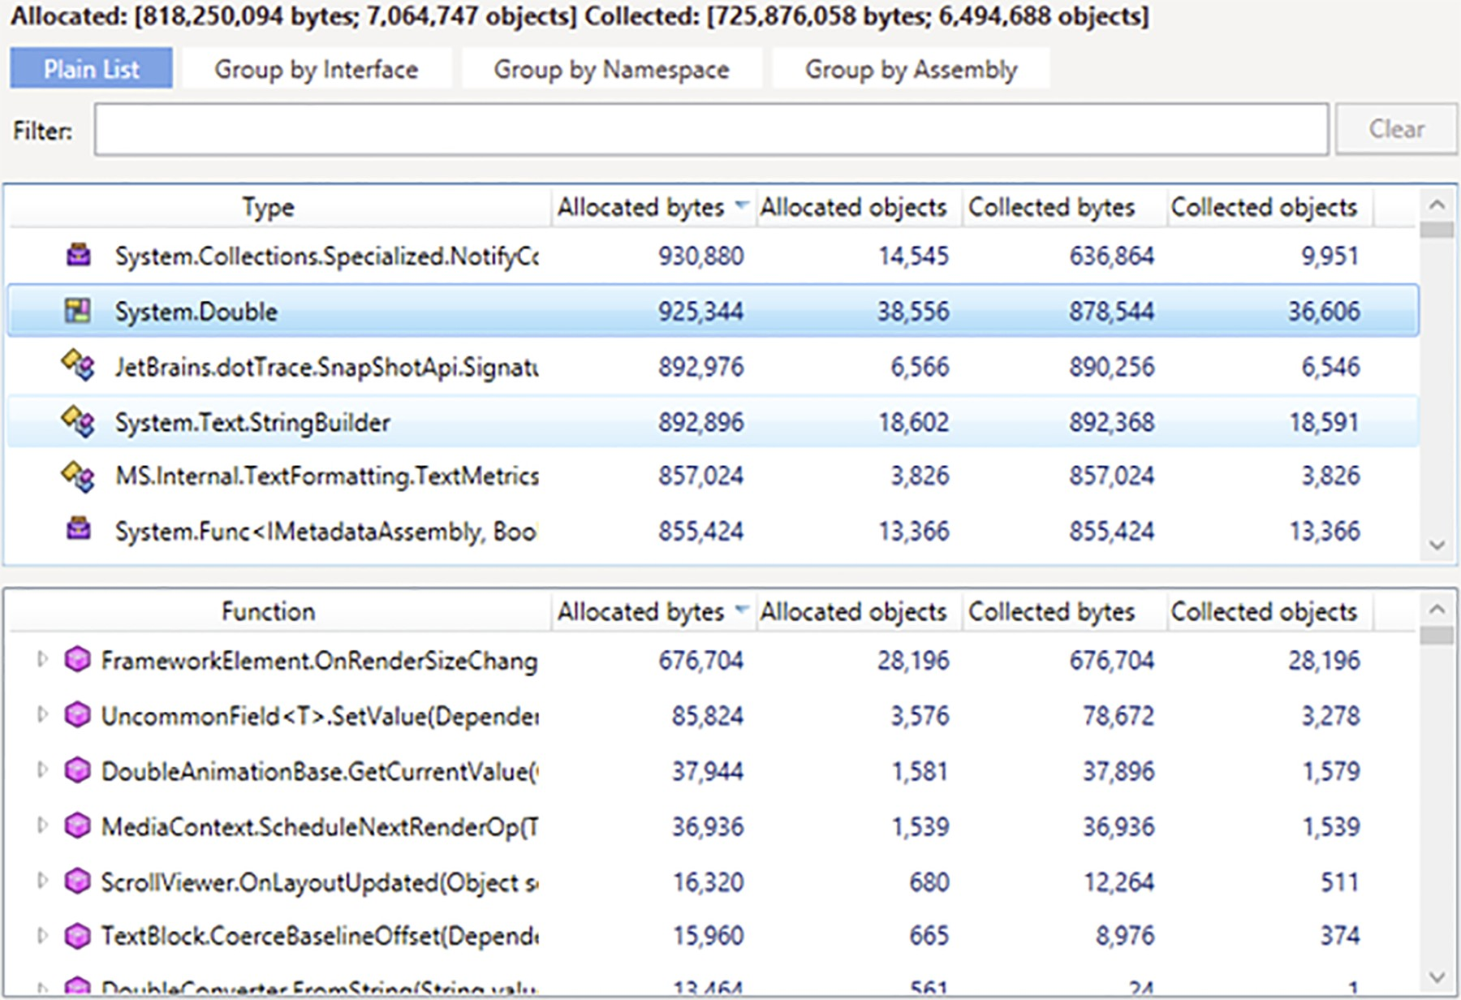
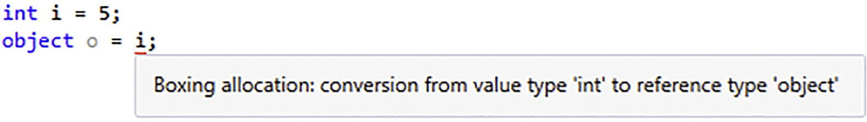
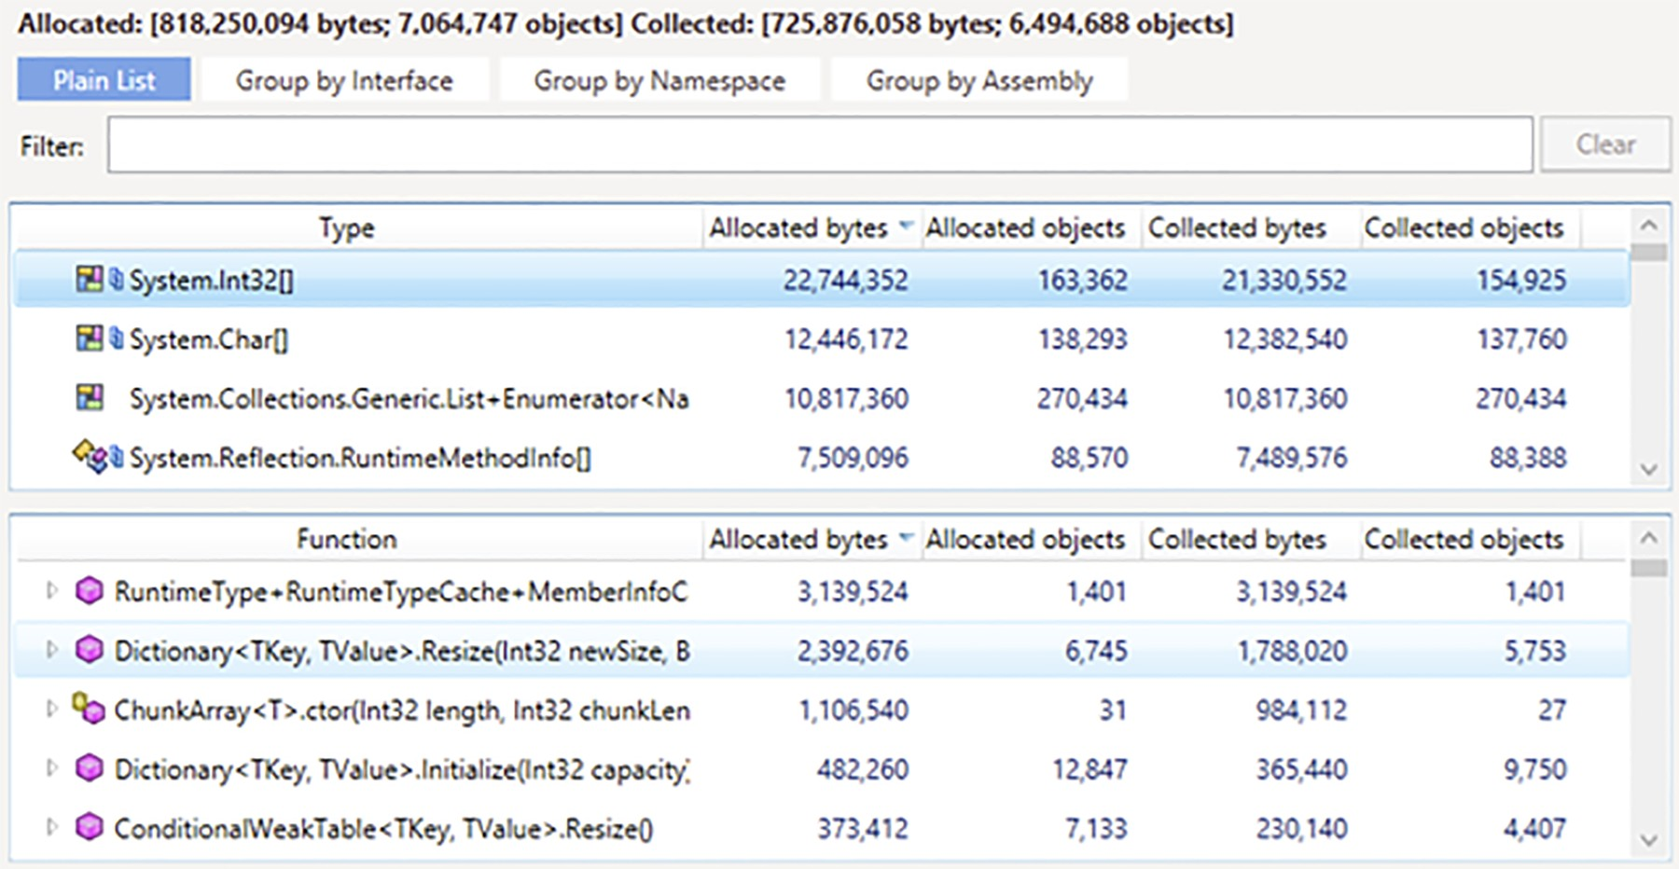
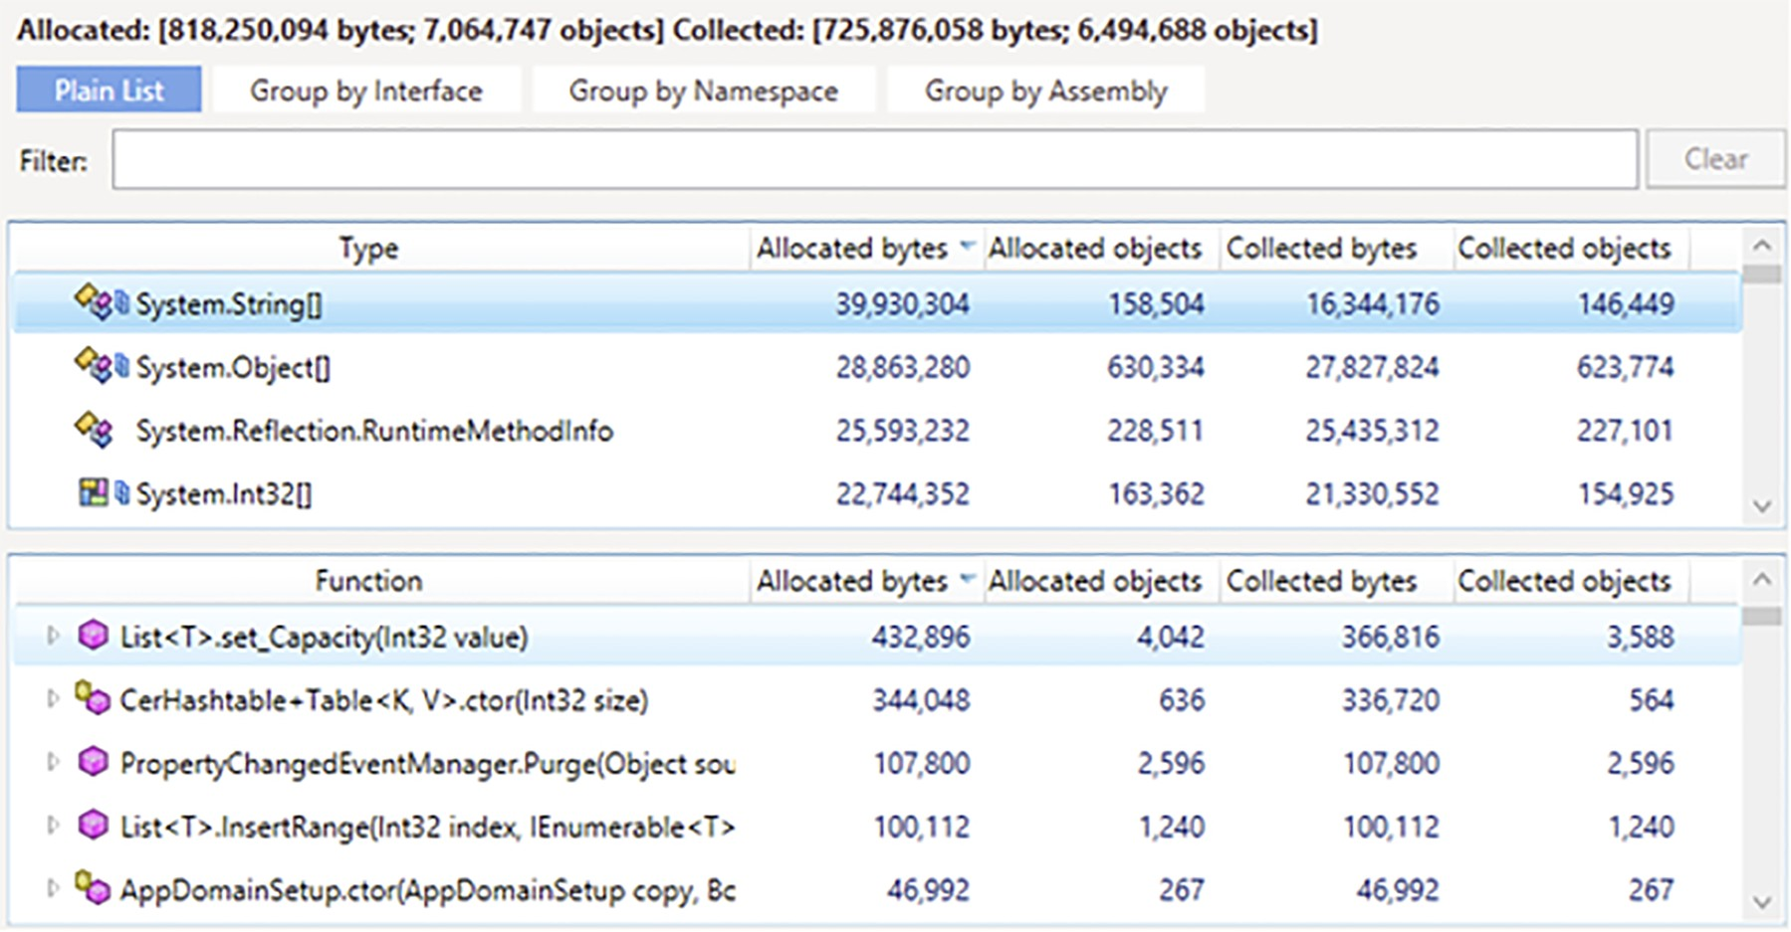
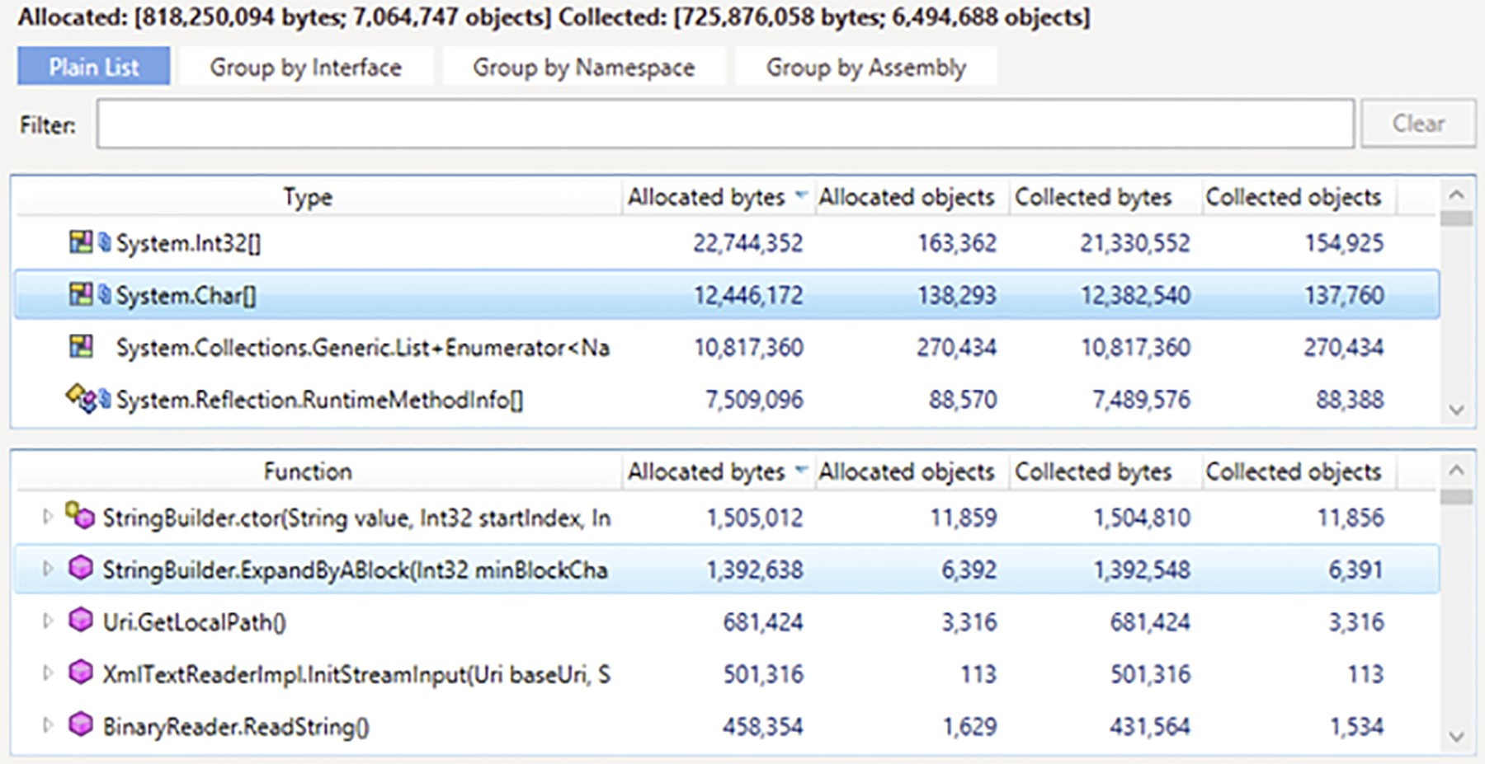

このように、dotTrace とそのタイムライン・プロファイリング・モードを使用することで、パフォーマンスの問題の原因としてガベージコレクションをブロックしていることや、スレッドや最も多くのメモリを割り当てているメソッドを特定することができます。しかし、これではコードの何が問題なのかについての正確な答えは得られません。そこで、メモリプロファイリングが役立つのです。

高メモリトラフィックの原因となるオブジェクトとメソッドを正確に特定する
タイムラインプロファイリングが高メモリトラフィックの事実とそれがパフォーマンスの低下を引き起こすかどうかを判断できるのに対し、メモリプロファイリングは問題を特定することができます。具体的には、特定の時間間隔で割り当てられた/収集された正確なオブジェクトと、このトラフィックの背後にあるメソッドを見つけることができます。これらのデータは、通常、コードの何が問題なのかを理解するのに十分です。
dotMemoryのプロファイリングワークフローは非常に簡単です。

  - メモリトラフィックの収集を有効にして、アプリケーションのプロファイリングを開始します。

  - 興味のあるメソッドや機能が動作を終了した後に、メモリのスナップショットを収集します。
  - スナップショットを開き、[メモリ トラフィック] ビューを選択します。
  - データを分析し、高トラフィックの原因を突き止める。

冒頭ですでに述べたように、高メモリトラフィックの典型的な原因は、不適切なコード設計にあります。次のセクション「探してみる価値のあるもの」では、この問題について私たちが考えていることを紹介します。
探す価値のあるもの

ボクシング
ボックス化とは、値の型をオブジェクトの型に変換することです。例えば

int i = 5.
オブジェクト o = i; // ボクシングが行われる

なぜこれが問題なのでしょうか？値型はスタックに格納され、参照型（オブジェクト）は管理されたヒープに格納されます。そのため、オブジェクトに整数値を代入するには、CLRはスタックから値を取り出してヒープにコピーしなければなりません。もちろん、この動きはアプリのパフォーマンスに影響を与えます。

検出
dotMemoryでは、ボクシングを見つけるのは初歩的な作業です。

- メモリスナップショットを開き、[メモリトラフィック] ビューを選択します。
- 値の型のオブジェクトを探します。これらのオブジェクトはすべてボクシングの結果です。
- これらのオブジェクトを割り当て、トラフィックの大部分を生成するメソッドを特定します。

Heap Allocations Viewer プラグインは、ボクシングのために作られた割り当てもハイライトします。

ここで気になるのは、プラグインがボクシングの割り当ての事実だけを表示していることです。しかし、パフォーマンスの観点からは、このボクシングがどのくらいの頻度で行われているかに興味があるでしょう。例えば、もしボクシングアロケーションを持つコードが一度だけ呼び出された場合、それを最適化してもあまり意味がありません。このことを考慮すると、dotMemoryは、ボクシングが実際に問題を引き起こすかどうかを検出する上で、はるかに信頼性が高い。

解決
まず第一に、ボクシングの問題を修正する前に、それが本当に問題であるかどうかを確認してください。もし問題が発生した場合、あなたの課題は明確です。構造体型を導入する場合は、その構造体で動作するメソッドがコード内のどこかで参照型に変換されないようにしてください。たとえば、よくある間違いは、文字列を扱うメソッド (String.Format など) に値型の変数を渡すことです。

int i = 5.
String.Format("i = {0}" , i).

簡単な修正は、適切な値型の ToString() メソッドを呼び出すことです。

int i = 5.
String.Format("i = {0}" , i.ToString())。

コレクションのサイズ変更
Dictionary、List、HashSet、StringBuilder などの動的サイズのコレクションには、次のような仕様があります。コレクションのサイズが現在の境界を超えると、.NET はコレクションのサイズを変更し、メモリ内のコレクション全体を再定義します。明らかに、これが頻繁に発生すると、アプリのパフォーマンスが低下します。

検出
動的コレクションの内部は、値の型(例えば、Dictionaryの場合はInt32)またはStringの型(Listの場合)の配列として管理されたヒープで見ることができます。リサイズされたコレクションを見つける最良の方法は、dotMemoryを使用することです。例えば、アプリ内のDictionaryやHashSetオブジェクトがリサイズされすぎているかどうかを調べるには、dotMemoryを使います。

- メモリ トラフィック ビューでメモリ スナップショットを開きます。
- System.Int32型の配列を検索します。
- Dictionary<>.ResizeとHashSet<>.SetCapacityメソッドを見つけて、それらが生成するトラフィックを確認してください。
リストコレクションのワークフローは似ています。唯一の違いは
System.String配列とそれを作成するList<>.SetCapacityメソッド。
StringBuilderの場合、StringBuilder.ExpandByABlockで作成されたSystem.Char配列を探します。
メソッドを使用します。

解決
resize」メソッドによるトラフィックが大きい場合は、リサイズが必要なケースを減らすしか解決策はありません。必要なサイズを予測して、このサイズ以上のサイズでコレクションを初期化してみてください。

List<文字列> list = new List<文字列>(1000).

さらに、85,000 バイト以上の割り当てはラージ・オブジェクト・ヒープで行われることを覚えておいてください。LOH でメモリを割り当てることには、いくつかのパフォーマンス上の問題があります。LOH はコンパクト化されていないため、割り当ての際に CLR とフリーリストの間で追加の相互作用が必要になります。それにもかかわらず、LOH でのオブジェクトの割り当てが意味をなす場合もあります。例えば、アプリケーションの全寿命に耐えなければならない大規模なコレクション（例：キャッシュ）の場合などです。

コレクションの列挙
動的なコレクションを扱う際には、列挙の方法に注意してください。ここでの典型的な大きな頭痛の種は、コレクションが IEnumerable インターフェースを実装していることを知っているだけで foreach を使って列挙することです。次の例を考えてみましょう。

